**Как настроить двухфакторную аутентификацию через мобильное приложение**

Двухфакторная аутентификация — это обязательная процедура для входа в личный кабинет TravelLine и [просмотра деталей банковских карт](https://www.travelline.ru/support/knowledge-base/?id=314447) в разделе «Отчеты» → «Отчеты по броням». Первый шаг аутентификации — это логин и пароль, второй — специальный код, который можно получить через мобильное приложение.

Настроить двухфакторную аутентификацию можно двумя способами:

* [Через Google Authenticator](https://www.travelline.ru/support/knowledge-base/kak-nastroit-dvukhfaktornuyu-autentifikatsiyu-cherez-mobilnoe-prilozhenie/?ysclid=lugors3bml181732104#AuthenticatorApp2FA)или любое другое приложение-аутентификатор.
* [Через мобильное приложение TL Extranet](https://www.travelline.ru/support/knowledge-base/kak-nastroit-dvukhfaktornuyu-autentifikatsiyu-cherez-mobilnoe-prilozhenie/?ysclid=lugors3bml181732104#TLExtranet2FA).

Для безопасности данных каждому пользователю Платформы TravelLine нужен свой уникальный логин для входа в личный кабинет TravelLine, мобильное приложение TL Extranet или Google Authenticator/ Яндекс Ключ на телефоне. Вы можете воспользоваться другим проверенным приложением-аутентификатором.   
  
Перед настройкой двухфакторной аутентификации убедитесь, что время на вашем телефоне синхронизируется с интернетом автоматически. Это необходимо, чтобы коды подтверждения на телефоне и на сервере генерировались синхронно.

Если вы используете VPN, отключите его во время настройки двухфакторной аутентификации, так как он может нарушить синхронизацию времени. В дальнейшем, при получении кода на вход или просмотр деталей банковских карт, также не рекомендуем использовать VPN — его нужно отключить перед тем, как зайти в приложение и получить код.

|  |
| --- |
| **Обратите внимание:** двухфакторная аутентификация настраивается на один логин + телефон, т.е. другой сотрудник, зайдя под тем же логином, не увидит генератор кодов в своем телефоне. Создайте каждому сотруднику уникальный логин по инструкции: «[Как создать нового пользователя личным кабинетом TravelLine](https://www.travelline.ru/support/knowledge-base/?id=313620)». |

**Как настроить двухфакторную аутентификацию через Google Authenticator или любое другое приложение-аутентификатор**

Двухфакторная аутентификация через мобильное приложение [Google Authenticator](https://support.google.com/accounts/answer/1066447" \t "_blank) — это дополнительная защита для входа в личный кабинет и просмотра деталей банковских карт. При входе в личный кабинет TravelLine или для просмотра деталей карт, пользователю необходимо ввести одноразовый код из приложения, которое привязано к мобильному телефону.

Для генерации кодов можно воспользоваться любым другим проверенным приложением-аутентификатором — например, [Яндекс Ключ](https://yandex.ru/support/id/authorization/twofa.html), — и настроить двухфакторную аутентификацию по аналогии с инструкцией ниже.

1. Скачайте и установите мобильное приложение Google Authenticator:

* [Ссылка для скачивания для Android](https://play.google.com/store/apps/details?id=com.google.android.apps.authenticator2).
* [Ссылка для скачивания для iOS](https://apps.apple.com/ru/app/google-authenticator/id388497605).

Проверьте синхронизацию времени в приложении: «[Как синхронизировать время в приложении Google Authenticator](https://www.travelline.ru/support/knowledge-base/kak-nastroit-dvukhfaktornuyu-autentifikatsiyu-cherez-mobilnoe-prilozhenie/?ysclid=lugors3bml181732104#How_to_Sync_Time_in_Google_Authenticator)».

2. В личном кабинете TravelLine — в десктопной версии программы на вашем компьютере, — кликните на логин в верхнем правом углу и нажмите на раздел «Мой профиль».

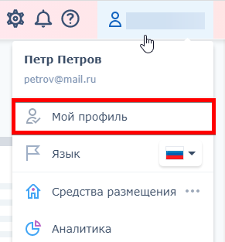

3. Перейдите на вкладку «Безопасность».

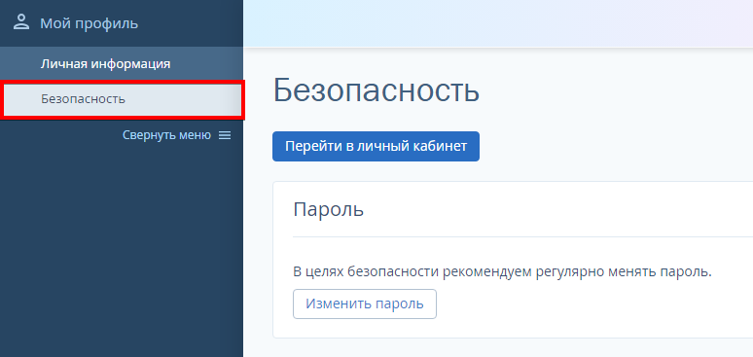

4. В блоке «Двухфакторная аутентификация» есть пункт «У вас не настроен способ получения кодов подтверждения для просмотра данных банковских карт гостей через защищенное мобильное приложение-аутентификатор для генерации одноразовых паролей». В этом пункте нажмите «Настроить».  
  
**Обратите внимание:** если на вкладке «Безопасность» отсутствует блок «Двухфакторная аутентификация», вам нужно подтвердить свой email на вкладке «Личная информация»: «[Как подтвердить email пользователя личного кабинета](https://www.travelline.ru/support/knowledge-base/?id=313638)».

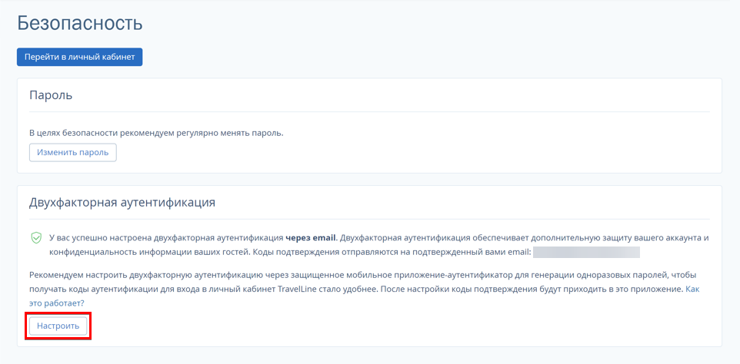

5. В открывшемся окне нажмите «Продолжить».

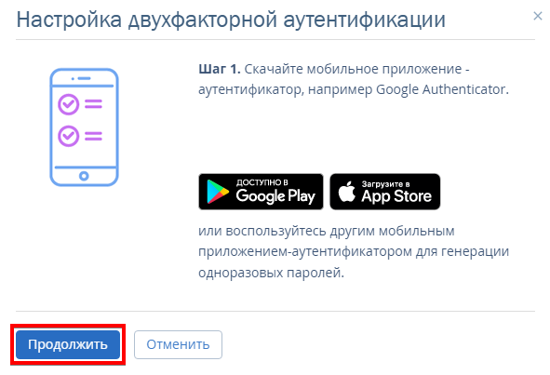

На экране появится QR-код.

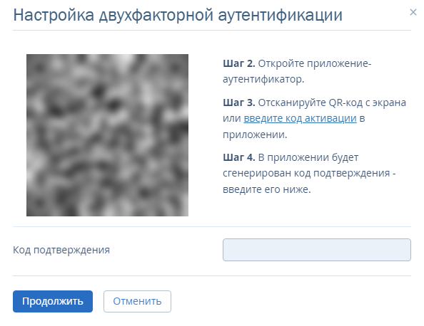

6. Войдите в приложение Google Authenticator и нажмите «Добавить код». Или в нижнем правом углу приложения Google Authenticator нажмите «+» → «Сканировать QR-код».

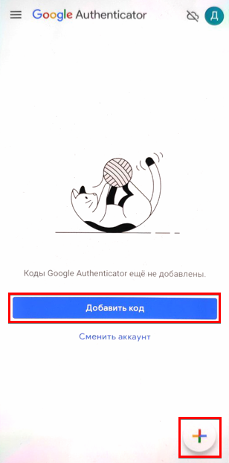

7. Отсканируйте QR-код с экрана с помощью Google Authenticator.

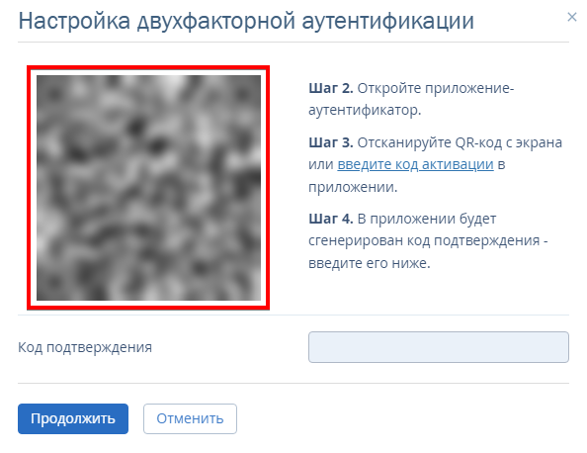

8. В приложении будет сгенерирован код подтверждения.

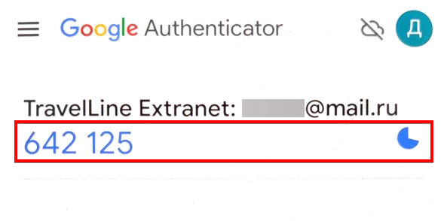

Введите его в окне настройки двухфакторной аутентификации.

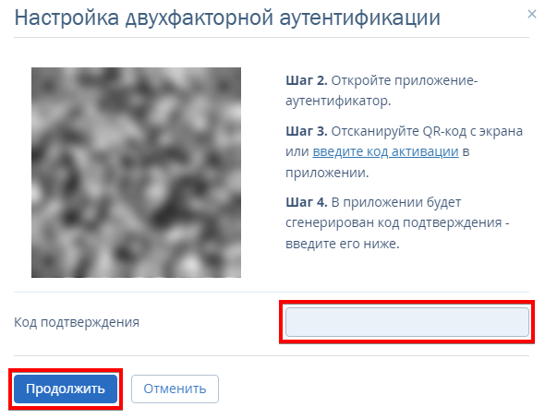

**Примечание:** сгенерированный мобильным приложением код привязан к QR-коду на экране компьютера. Если вы случайно закрыли окно с QR-кодом до завершения настройки двухфакторной аутентификации, то необходимо отсканировать QR-код заново.

9. Нажмите «Продолжить». Двухфакторная аутентификация настроена.

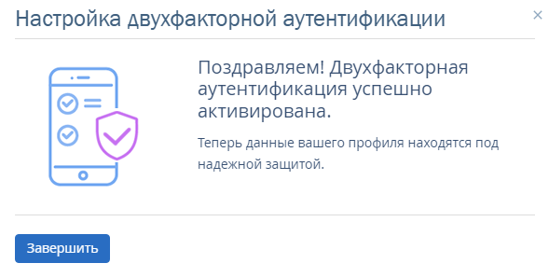

В разделе «Мой профиль» → «Безопасность» вы увидите, что для пользователя подключены коды подтверждения через мобильное приложение.

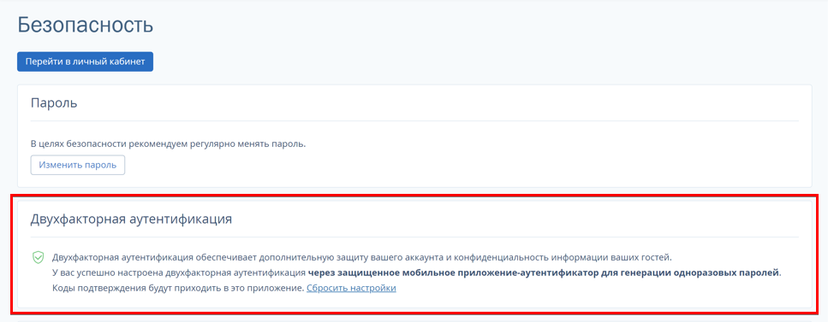

После настройки двухфакторной аутентификации через мобильное приложение, вы сможете входить в личный кабинет TravelLine с помощью одноразовых кодов.

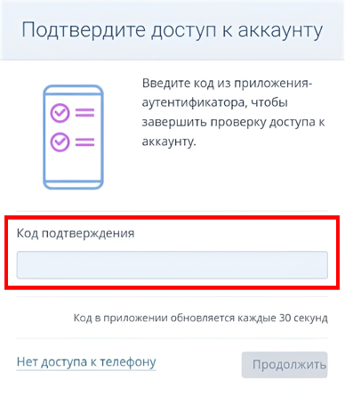

Код из приложения можно использовать для просмотра деталей банковских карт.

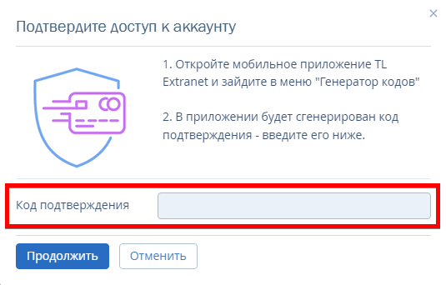

**Как синхронизировать время в приложении Google Authenticator**

Для Android:

1. Перейдите в главное меню приложения Google Authenticator.  Для этого нажмите кнопку меню в верхнем левом углу.

2. Нажмите «Настройки».

3. Нажмите «Коррекция времени для кодов».

4. Нажмите «Синхронизация».

5. Приложение подтвердит, что время синхронизировано.

Теперь вы сможете использовать коды подтверждения для входа. Синхронизация повлияет только на внутреннее время приложения Google Authenticator и не повлияет на настройки даты и времени вашего устройства.

Для iOS:

1. Перейдите в приложение «Настройки iPhone» (область настроек вашего телефона).

2. Выберите «Основные».

3. Выберите «Дата и время».

4. Включите «Установить автоматически». Если оно уже включено, отключите его, подождите несколько секунд и снова включите.

После этого вы сможете использовать код в приложении Google Authenticator или пройти двухфакторную аутентификацию повторно.

После того, как время в приложении синхронизировано, вы можете [продолжить настройку двухфакторной аутентификации](https://www.travelline.ru/support/knowledge-base/kak-nastroit-dvukhfaktornuyu-autentifikatsiyu-cherez-mobilnoe-prilozhenie/?ysclid=lugors3bml181732104#Continue_setting_up_2FA).

**Как настроить двухфакторную аутентификацию через мобильное приложение TL Extranet**

Двухфакторная аутентификация через мобильное приложение TL Extranet — это дополнительная защита для входа в личный кабинет и просмотра деталей банковских карт. Чтобы войти в личный кабинет TravelLine или посмотреть детали карты, необходимо получить код в генераторе кодов. Генератор кодов появится только после прохождения двухфакторной аутентификации.   
  
Код из генератора кодов можно использовать для входа в личный кабинет TravelLine.  
  
1. Скачайте и установите мобильное приложение [TL Extranet для iOS](https://itunes.apple.com/us/app/tl-extranet/id1137018179?mt=8%C2%A0) или [TL Extranet для Android](https://play.google.com/store/apps/details?id=ru.travelline.extranet&hl=ru&gl=US).

2. В личном кабинете TravelLine — в десктопной версии программы на вашем компьютере, — кликните на логин в верхнем правом углу и нажмите на раздел «Мой профиль».

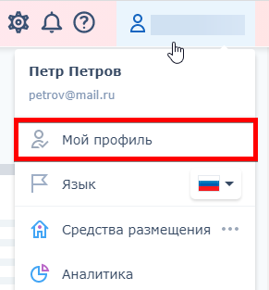

3. Перейдите на вкладку «Безопасность».



4. В блоке «Двухфакторная аутентификация» нажмите «Настроить». **Обратите внимание:** если на вкладке «Безопасность» нет блока «Двухфакторная аутентификация», вам нужно подтвердить свой email на вкладке «Личная информация»: «[Как подтвердить email пользователя личного кабинета](https://www.travelline.ru/support/knowledge-base/?id=313638)».



5. Нажмите «Продолжить».



6. На экране появится QR-код.

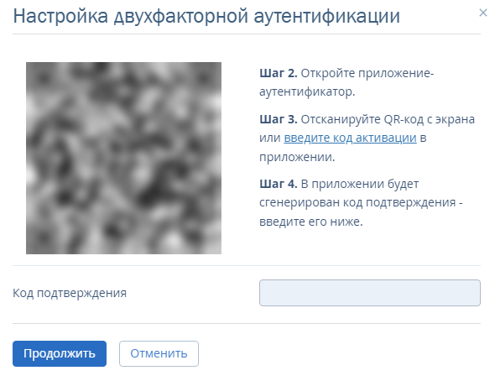

Дальнейшие настройки производятся с помощью мобильного приложения:  
  
7. Войдите в мобильное приложение TL Extranet под вашим логином и перейдите в раздел «Настройки» → «Двухфакторная аутентификация».

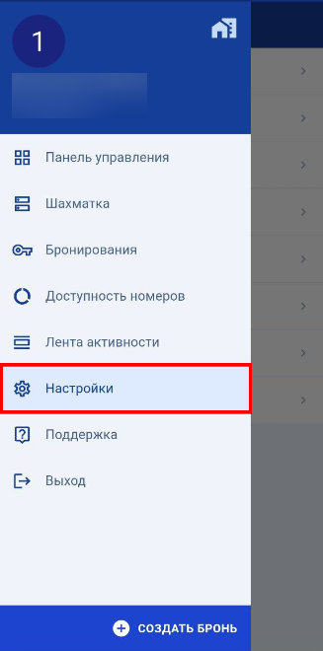

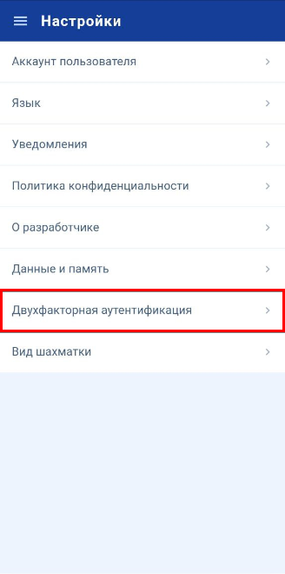

Мобильное приложение запросит доступ к камере. Разрешите доступ, если хотите использовать подтверждение через сканирование QR-кода.

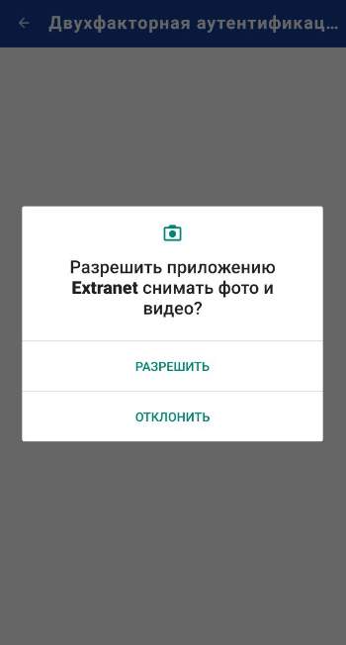

8. Выберите один из удобных способов: отсканируйте QR-код или введите код активации вручную.

Отсканируйте QR-код с экрана с помощью мобильного телефона.

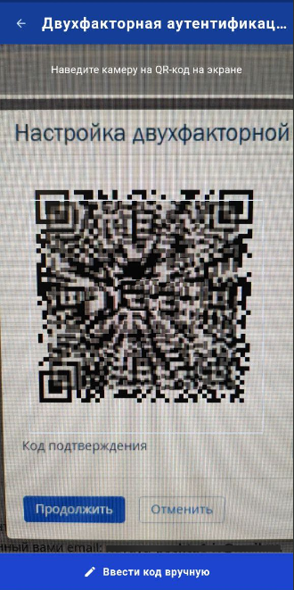

Или в личном кабинете на компьютере нажмите на ссылку «Введите код активации».

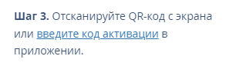

В мобильном приложении нажмите кнопку «Ввести код вручную» и укажите код.

https://138018.selcdn.ru/KB_images/omnideskru/10578/313631/3ef381f1112804a89e937d04e52c44d4.png

9. Приложение сгенерирует код подтверждения.

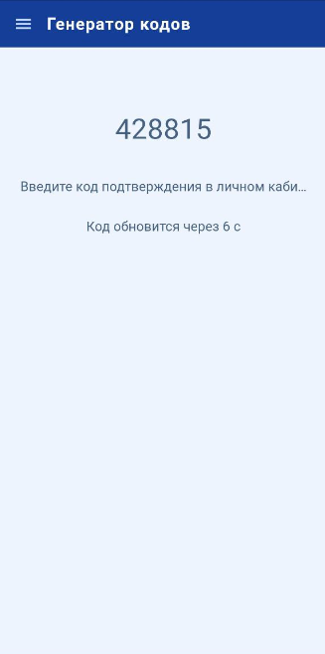

10. Введите код подтверждения в личном кабинете TravelLine и нажмите «Продолжить».



**Примечание:** сгенерированный мобильным приложением код привязан к QR-коду на экране компьютера. Если вы случайно закрыли окно с QR-кодом до завершения настройки двухфакторной аутентификации, то необходимо отсканировать QR-код заново.

11. Нажмите «Завершить». Поздравляем, настройка двухфакторной аутентификации завершена!

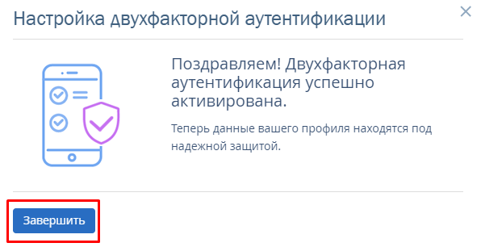

В разделе «Мой профиль» → «Безопасность» вы увидите, что для пользователя подключены коды подтверждения через мобильное приложение.



В мобильном приложении TL Extranet появится раздел «Генератор кодов».

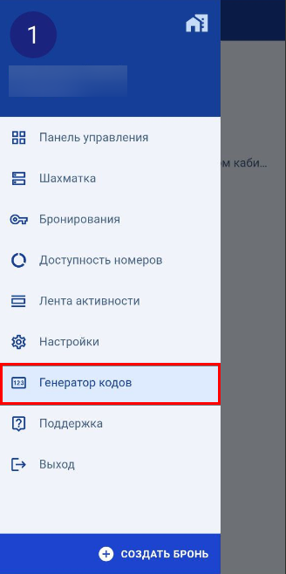

В дальнейшем, для входа в личный кабинет TravelLine, получите код в разделе «Генератор кодов» и укажите его в окне подтверждения.

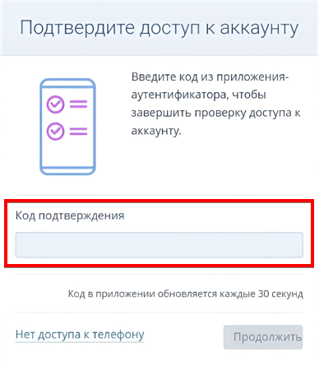

Или используйте код для просмотра деталей банковских карт.

